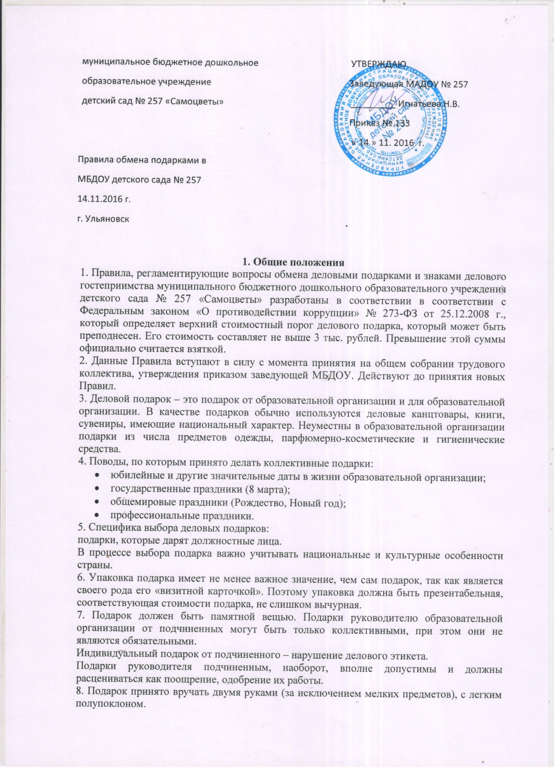

При вручении подарков необходимо также учитывать характер мероприятия. В официальной обстановке вручение и сам подарок должны обязательно учитывать место проведения мероприятия, характер торжества, состав участников и обстановку, характер отношений и другие особенности.
9. Принимается подарок также двумя руками, всегда с благодарностью. Независимо от материальной стоимости все подарки принимаются и воспринимаются с одинаковой благодарностью, даже если подарок не понравился или у получателя подарка уже есть эта вещь. Терпимость и сдержанность, проявленные в такой ситуации, подчеркивают хорошее воспитание и высокий уровень культуры образовательной организации.
10. Если подарок вручается внутри коллектива, то вполне допустимо развернуть упаковку, оценить подарок и поблагодарить.
11. Если руководитель образовательной организации посылает сувенир или подарок работнику образовательной организации, из этого не следует, что работник образовательной организации должен ответить тем же, поскольку подарок работнику образовательной организации – знак оценки его деятельности.
12. Не принято дарить иконы. Они являются предметом религиозного почитания и по этой причине не могут быть подарком в светском понимании.
13. Отказ от подарка. Если решение об отказе принято, то отказ должен быть мотивирован. В том случае, если подарок вручается лично, следует, прежде всего, поблагодарить дарящего и только после этого объяснить свой отказ.

Принято на общем собрании
трудового коллектива МБДОУ
детского сада №257
протокол № 3 от 14.11.2016 г.

